DAFTAR PUSTAKA
A.Hasyim, D. K. S. (2020). Analisa Dampak Lalu Lintas Jalan Tambak Osowilangun Akibat Pembangunan Teluk Lamong Surabaya,. U Karst, 4(1), 12.
Direktorat Jenderal Bina Marga. (1997). Manual Kapasitas Jalan Indonesia,1997. In Manual Kapasitas Jalan Indonesia (Mkji) (Vol. 1, Issue I).
Djamil, D. S., Fuad, M. J., & Elawati, E. (2020). Analisis Bangkitan Dan Tarikan Perjalananan Akibat Pembangunan Mall Gorontalo. Radial: Jurnal Peradaban Sains, Rekayasa Dan Teknologi, 8(1), 54-68.
Ibad, M. Z. ,Tamara, A. (2020). Pengaruh Kawasan Pendidikan Tinggi Terhadap Lalu Lintas Kota Bandar Lampung. 9(April), 56–63.
Ilma, A. Z. (2020). Analisis Lalu Lintas Terhadap Kapasitas Jalan Di Kota Tegal (Studi Kasus Simpang Kejambon Tegal) (Doctoral Dissertation, Universitas Pancasakti Tegal).
Kementerian Perhubungan. (2014). Pm No 34 Tahun 2014 Tentang Marka Jalan.
Kumaat, M. (2015). Analisis Bangkitan Dan Tarikan Pergerakan Penduduk Berdasarkan Data Matriks Asal Tujuan Kota Manado. Tekno, 11(58).
Lestari, F. A., & Apriyani, Y. (2014). Analisis Dampak Lalu Lintas Akibat Adanya Pusat Perbelanjaan Dikawasan Pasar Pagi Pangkalpinang Terhadap Kinerja Ruas Jalan. In Forum Profesional Teknik Sipil (Vol. 2, No. 1, P. 61474). Bangka Belitung University.
Mahmudah, N. (2016). Pemodelan Bangkitan Perjalanan Pelajar Di Kabupaten Sleman. Jurnal Teknik Sipil, 13(4), 301-307.
Mauliana, Y., Afni, D. N., & Yurina, Y. (2021). Analisis Model Tarikan Dan Bangkitan Kendaraan Di Daerah Kecamatan Pemulutan Kabupaten Ogan Ilir. Teknika Sains: Jurnal Ilmu Teknik, 6(1), 1-9.
Permenhub 75 Tentang Penyelenggaraan Analisis Dampak Lalu Lintas,2015.
Pratama, R. R., Herlina, N., & Prima, G. R. (2021). Analisis Dampak Tarikan Kendaraan Di Pusat Perbelanjaan Cirebon Super Block Kota Cirebon (Studi Kasus: Jalan Cipto Mangunkusumo Kota Cirebon).
Putra, F. (2013). Pengembangan Metode Bangkitan Dan Tarikan Perjalanan Berdasarkan Citra Quickbird. Jurnal Transportasi, 13(2).
Rahayu, A. M. C., Raharjo, E. P., Dwipayana, A. D., & Suraharta, I. M. (2022). Identifikasi Faktor Pengungkit Bangkitan Dan Tarikan Perjalanan Kegiatan Industri (Studi Kasus Kawasan Industri Di Kabupaten Bekasi). Jurnal Teknologi Transportasi Dan Logistik, 3(1), 23-28.
Rahman, A., Machsus, M., Mawardi, A. F., & Basuki, R. (2018). Analisis Dampak Lalu Lintas Akibat Pembangunan Apartemen Puncak Dharmahusada Surabaya. Jurnal Aplikasi Teknik Sipil, 16(2), 69.
Sihombing, F. J., Nahry, N., & Sumabrata, R. J. (2013). Studi Bangkitan Perjalanan Pada Pusat Perbelanjaan Jenis Minimarket Yang Dilengkapi Dengan Restoran. Jurnal Aplikasi Teknik Sipil, 11(1), 13-24.

Sumajouw, J., Sompie, B., & Timboeleng, J. (2013). Analisis Dampak Lalu Lintas (Andalalin) Kawasan Kampus Universitas Sam Ratulangi. Jurnal Ilmiah Media Engineering, 3(2), 9867 6.
Tamin, O. Z. (2000). Perencanaan & Pemodelan Transportasi (Itb (Ed.); 2nd Ed.). Itb.
Umum, D. P. Direktorat Binamarga. 1997. Manual Kapasitas Jalan Indonesia (Mkji).
Undang-Undang No. 22 Tahun 2009 Tentang Llaj, Pub. L. No. 22 (2009).
Undang-Undang No. 22 Tahun 2009 Tentang Llaj, Pub. L. No. 22 (2009).
Wahyuningsih, A. R., & Munawar, I. A. (2013). Analisis Bangkitan Dan Tarikan Perjalanan (Studi Kasus Pada Tata Guna Lahan Rumah Sakit Umum Di Klaten) (Doctoral Dissertation, Universitas Muhammadiyah Surakarta).
Yunus, M., & Mirajhusnita, I. (2020). Analisis Kinerja Ruas Jalan Dilihat Dari Tingkat Pelayanan Jalan (Lavel Of Service) Di Kota Tegal (Studi Kasus Jl. Abimanyu, Jl. Semeru Dan Jl. Menteri Supeno). Engineering: Jurnal Bidang Teknik, 11(1), 34-42.
Yusuf, M. (2021). Analisis Dampak Lalu Lintas Pembangunan Pasar Seng Bumiayu. Engineering: Jurnal Bidang Teknik, 12(2), 21-33.

LAMPIRAN
 |  | FORMULIR SURVEI VOLUME LALU LINTAS KENDARAAN |  |  | F-01 | FROM KE:
Surveyor  Jalan  Arah | :  :  : | Tanggal  Waktu  Cuaca |  |  | :  :  :
Waktu | Jam | Kendaraan Ringan (LV) | Kendaraan Berat (HV) | Sepeda Motor (MC) | Kendaraan Tidak Bermotor  (UM) | Total
Pagi | 06.00 – 06.15
 | 06.15 – 06.30
 | 06.30 – 06.45
 | 06.45 – 07.00
 | 07.00 – 07.15
 | 07.15 – 07.30
 | 07.30 – 07.45
 | 07.45 – 08.00
Siang | 11.00 – 11.15
 | 11.15 – 11.30
 | 11.30 – 11.45
 | 11.45 – 12.00
 | 12.00 – 12.15
 | 12.15 – 12.30
 | 12.30 – 12.45
 | 12.45 – 13.00
Sore | 15.00 – 15.15
 | 15.15 – 15.30
 | 15.30 – 15.45
 | 15.45 – 16.00
 | 16.00 – 16.15
 | 16.15 – 16.30
 | 16.30 – 16.45
 | 16.45 – 17.00

 |  | FORMULIR SURVEI BANGKITAN DAN TARIKAN KENDARAAN |  |  | F-02
Surveyor  Jalan  Arah | :  :  : | Tanggal  Waktu  Cuaca
Waktu | Jam | Kendaraan Ringan (LV) | Kendaraan Berat (HV) | Sepeda Motor (MC) | Total
Pagi | 06.00 – 06.15
 | 06.15 – 06.30
 | 06.30 – 06.45
 | 06.45 – 07.00
 | 07.00 – 07.15
 | 07.15 – 07.30
 | 07.30 – 07.45
 | 07.45 – 08.00
Siang | 11.00 – 11.15
 | 11.15 – 11.30
 | 11.30 – 11.45
 | 11.45 – 12.00
 | 12.00 – 12.15
 | 12.15 – 12.30
 | 12.30 – 12.45
 | 12.45 – 13.00
Sore | 15.00 – 15.15
 | 15.15 – 15.30
 | 15.30 – 15.45
 | 15.45 – 16.00
 | 16.00 – 16.15
 | 16.15 – 16.30
 | 16.30 – 16.45
 | 16.45 – 17.00

 |  | FORMULIR SURVEI WAWANCARA ASAL PENGUNJUNG
TANGGAL :
WAKTU :
NO | Nama | ASAL DAERAH

Lampiran Dokumentasi
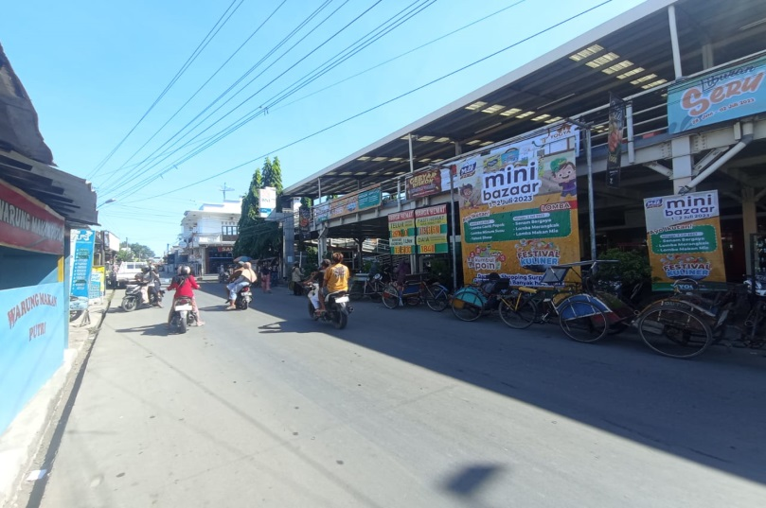
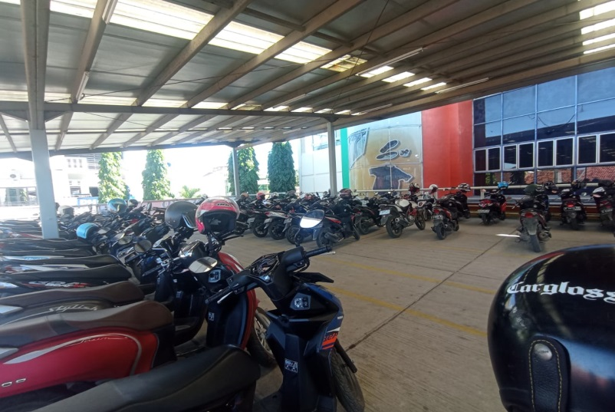

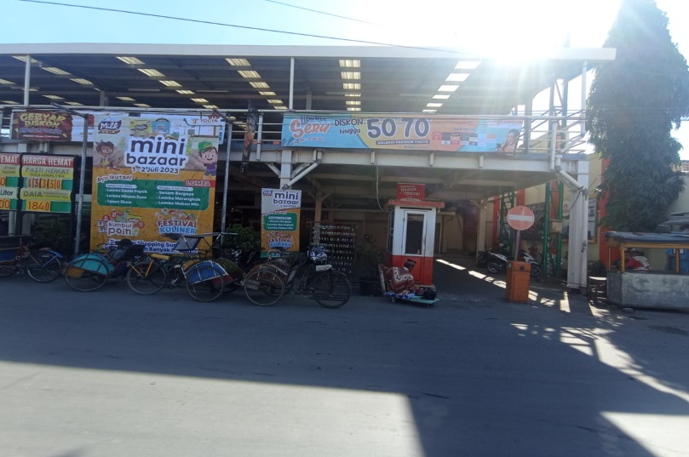
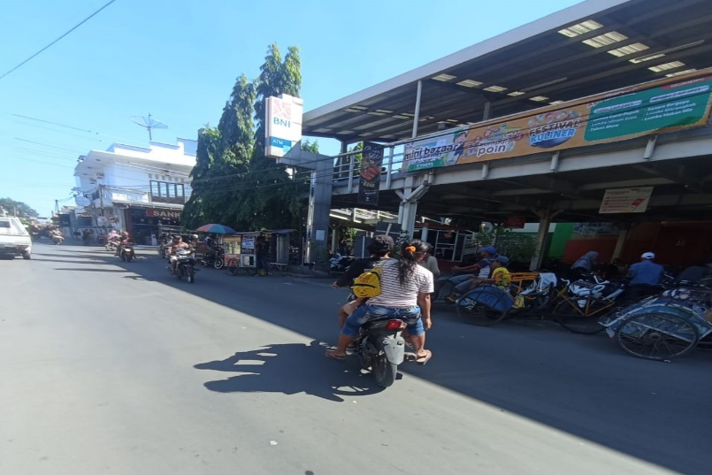

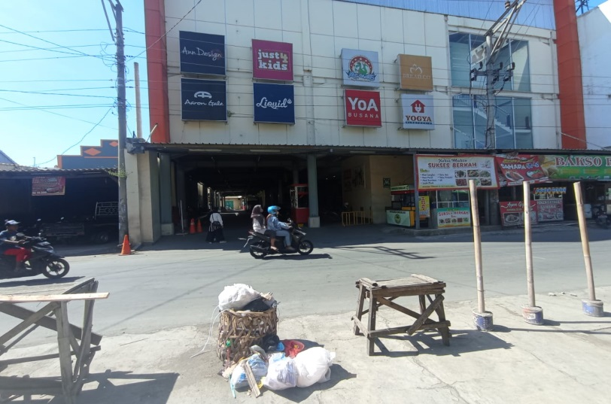

Dokumentasi area pintu masuk dan keluar di Toserba Yogya Mall Ketanggungan
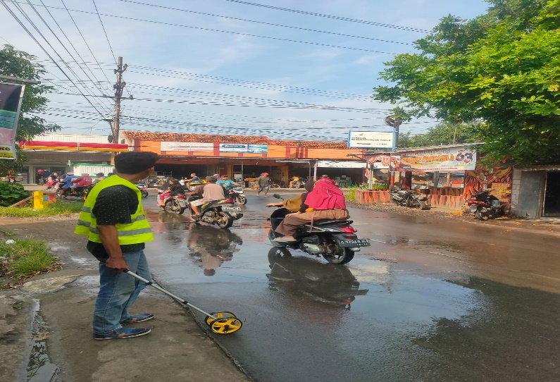
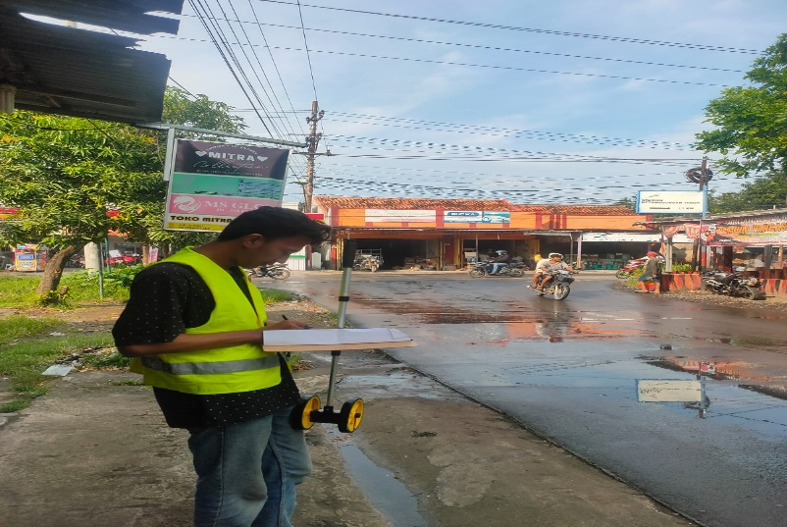

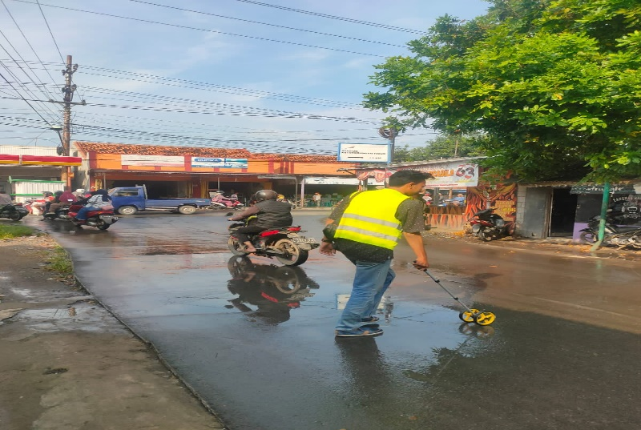
AAAAAAAA
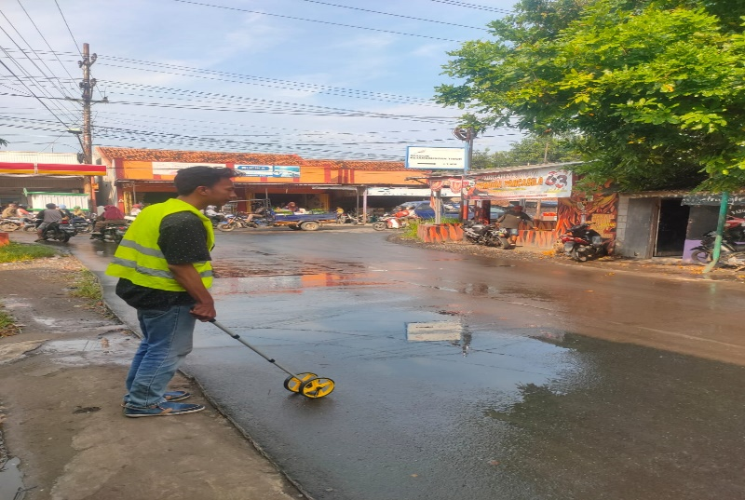

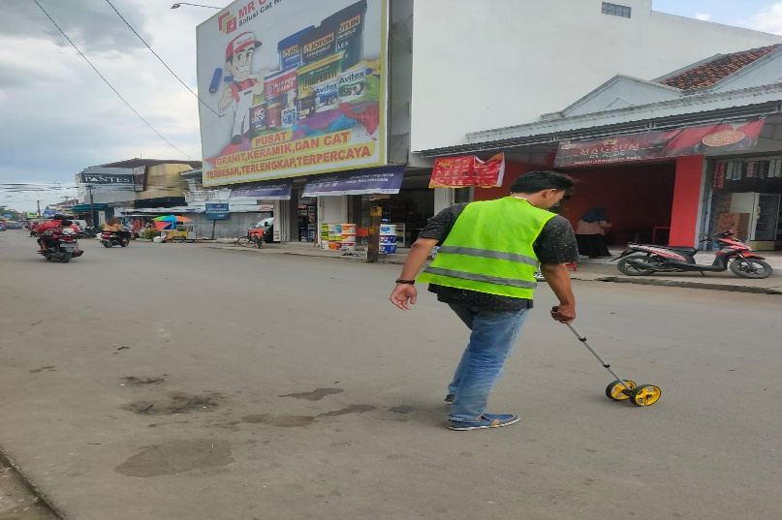
Dokumentasi ruas jalan Kh. Wahid Hasyim
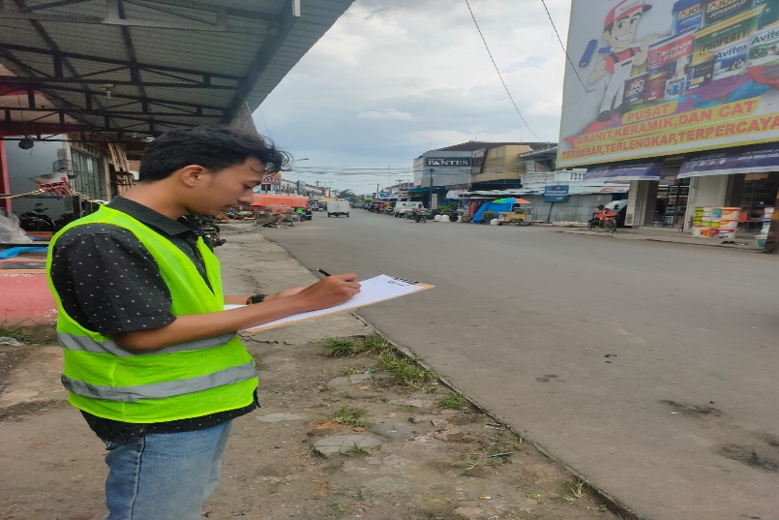

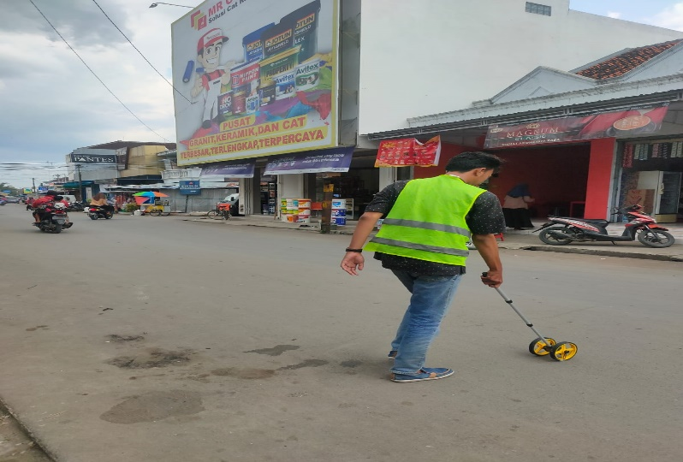

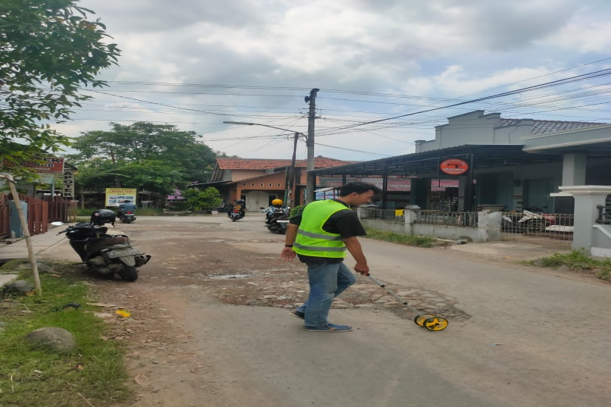
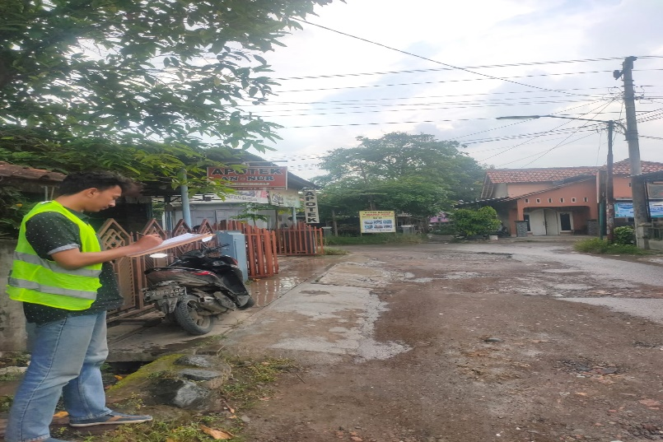
Dokumentasi ruas jalan P. Diponegoro Timur

Dokumentasi ruas jalan P. Diponegoro Barat

